Bac 2024 Asie Jour 2 Correction © https://labolycee.org
Exercice 1 – Tissage d’une voile de bateau (11 points)

Partie 1 – Observation directe
Q1. tan θ_{a} = θ_{a} =
Q2. θ_{a} = = 4,0×10^{–5} rad
Q3. θ_{a} = 4,0×10^{–5} rad = 0,40×10^{–4} rad < ε
Ainsi l’observateur ne peut pas distinguer l’épaisseur des fils à l’œil nu à 25 cm.

Q4. Dans le triangle OIF’ rectangle en O, on a tan θ’_{a} = θ’_{a} =
Q5. L’observateur peut distinguer l’épaisseur des fils si θ’_{a} > ε.
Donc si soit si .

Q6.
f ' < 0,033 m
f ' < 3,3 cm
Ainsi on retient la loupe de distance focale f’ = 2,5 cm.

Partie 2- Analyse par interférences
Q7. Au point O, il y a de la lumière car δ = 0 (F₁O = F₂O) alors interférences constructives.
Au point B, il n’y a pas de lumière, donc des interférences destructives.
Au point A, il y a de la lumière, donc des interférences constructives.
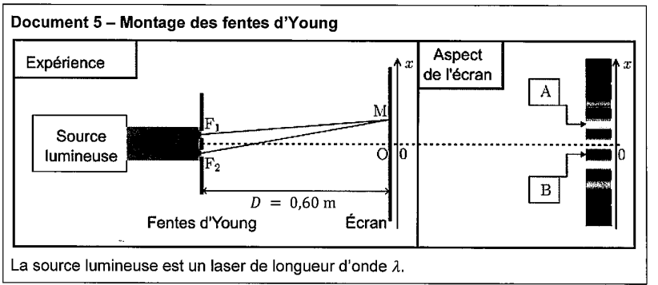

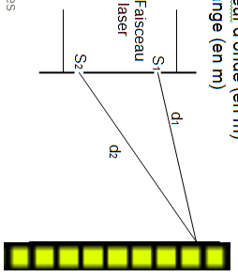
Q8. L’interfrange est la distance entre les centres de deux franges brillantes consécutives ou deux franges sombres consécutives.
i
i

Q9. δ = k.λ avec k entier relatif.

Q10. On a δ = k.λ et
Si on choisit k = 1, l’interfrange correspond à la distance entre le point O et le point A du document 5..
Au point O, x = 0 alors δ = 0 (k = 0).
Et au point A, x = i alors .
On obtient l’égalité , donc
Q11. Pour plus de précision, on mesure la longueur de plusieurs interfranges.
On mesure une longueur L = 4i = 6,4 cm donc i = 1,6 cm = 16 mm.

Q12. On suppose que la mesure à la règle peut entrainer une incertitude égale à la plus petite graduation, soit u(L) = 1 mm, ainsi u(i) = u(L)/4 = 0,25 mm = 0,3 mm.
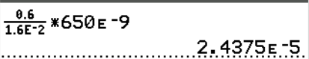
Q13. donc
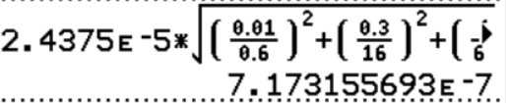
Donc
= 7,17×10^{–7} m
On arrondit l’incertitude à un seul chiffre significatif par excès donc u(b) = 8×10^{–7} m = 0,8 µm

b = 24,4 ± 0,8 µm

Remarque sur u(i) :
Imaginons que l’on mesure la masse de 100 trombones identiques avec une balance dont l’incertitude est de 1 g.
Exemple : 89 g pour 100 trombones, alors m = 0,89 g avec une incertitude de 0,01 g et non pas une incertitude de 1 g.
En augmentant le nombre de trombones, on a réduit l’incertitude de mesure.

Q14. On nous indique que normalement b = 25 µm.
On peut calculer le z-score : z =
z =
Le résultat expérimental ne s’écarte du résultat théorique que de 0,8 fois l’incertitude de mesure, il est donc compatible avec les annonces du constructeur.
Remarque : On peut se contenter de remarquer que la valeur théorique est dans l’intervalle de confiance 23,6 ≤ b ≤ 25,2 µm.

Q15. On remarque sur le document 7 que l’interfrange est plus grande que précédemment.
Or avec tous les paramètres inchangés, c’est donc que b est plus petite.
Le tissage est plus serré, ce qui permet de supporter des contraintes plus fortes.

Si vous avez trouvé une erreur, merci de nous la signaler à labolycee@labolycee.org

